（5）在填写认定信息页面下，根据实际情况填写本人的认定信息，并上传近期本人免冠正面白底证件照（照片大小小于190k，图片为jpg格式，分辨率宽度大于290像素并小于300像素，高度大于408像素并小于418像素，须与现场确认提交的照片为同一底版，不要求与考试报名时为同一底板），如需修改请点击图片，重新选择。
（6）请点击个人承诺书图片，通过手机浏览器、微信、支付宝或其他扫码工具扫描页面中弹出的二维码，并在手机端手写签名。提交签名后，点击网页端的“已提交”按钮，查看签名合成后的效果。如需修改，可点击合成后的图片，重新获取二维码。
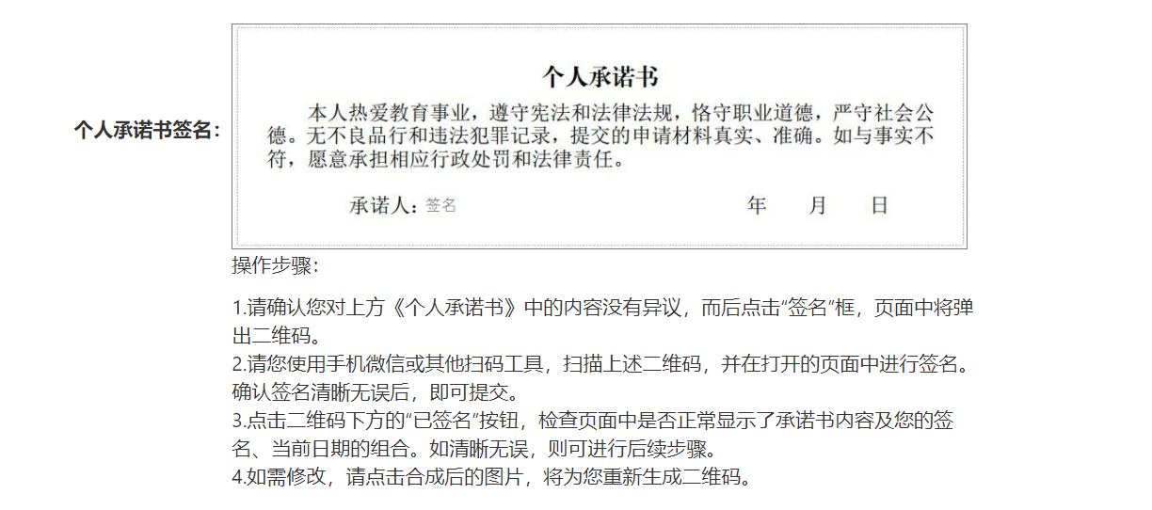
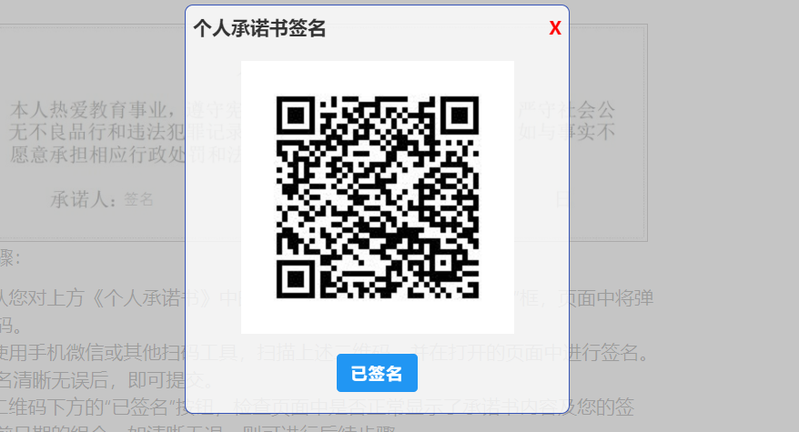
（7）选择证书领取方式，如果教育局支持邮寄，您可以选择邮寄方式，并详细填写收件人相关信息。
（8）根据个人实际情况填写个人简历信息。
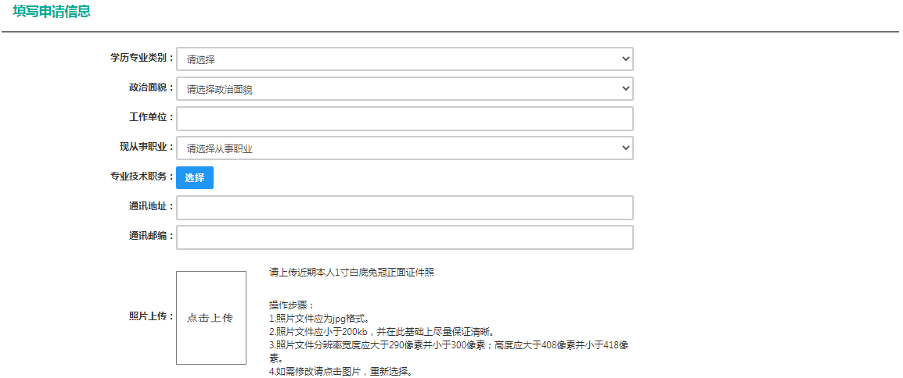
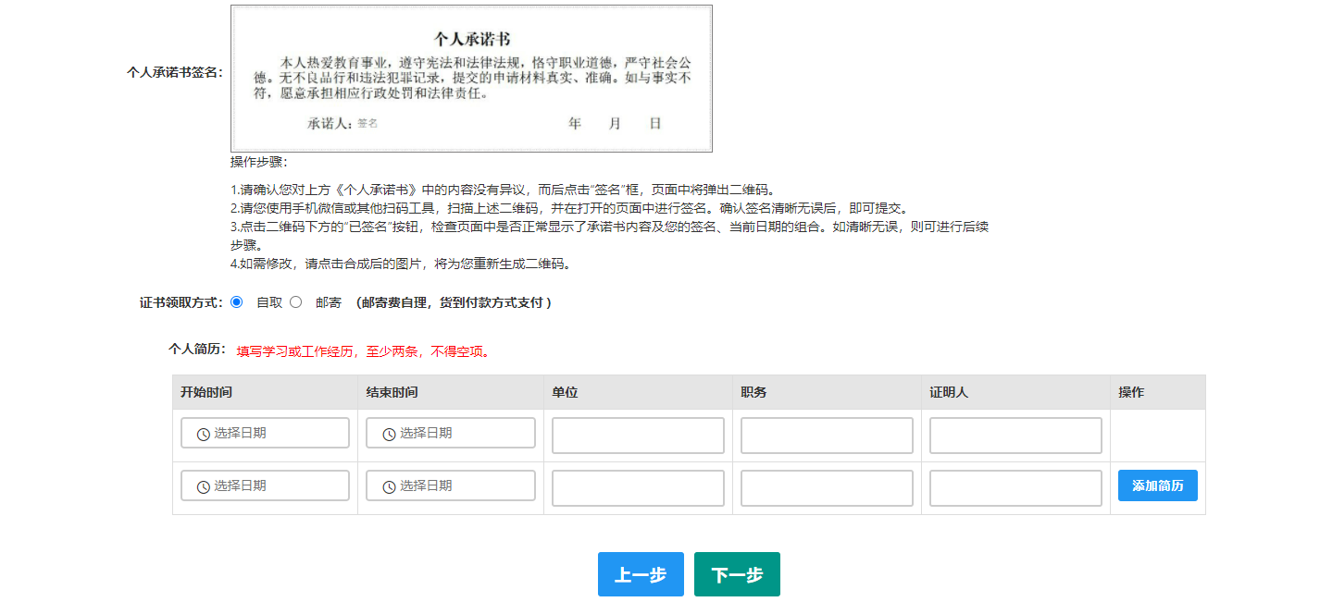
（9）填写完成后点击按钮，看到确认信息页面，请仔细核对信息，如有错误，请及时在本页面更改，如确认无误，点击按钮，看到注意事项页面，请仔细阅读相关内容。
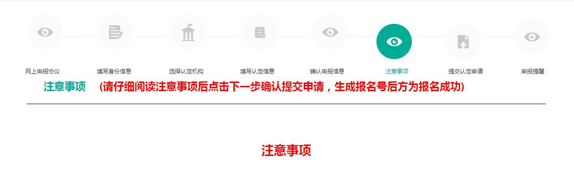
（10）点击下一步按钮，将看到报名信息提交页面，在此页面您将看到个人承诺，请仔细阅读个人承诺，并在页面下方勾选是否同意，如选择不同意，点击按钮后，您将放弃本次报名，返回业务平台；
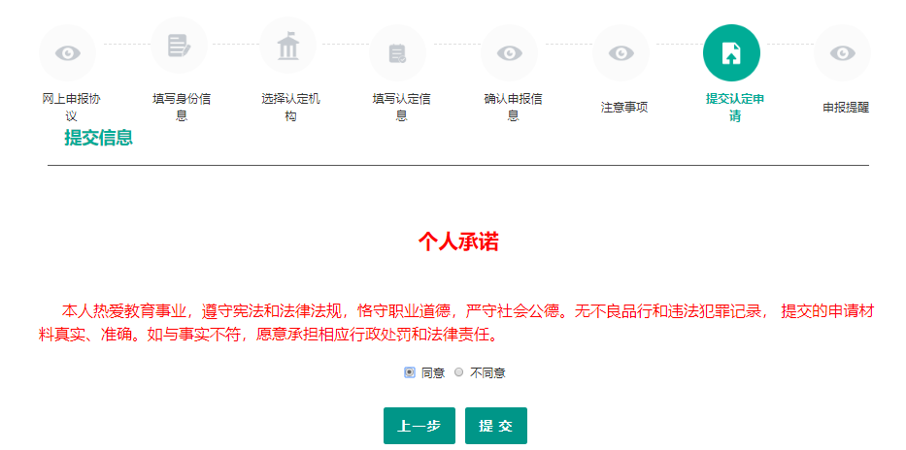
选择同意，点击按钮，将出现申报提醒页面，为报名成功，请仔细阅读页面中的内容并做好相关信息记录。
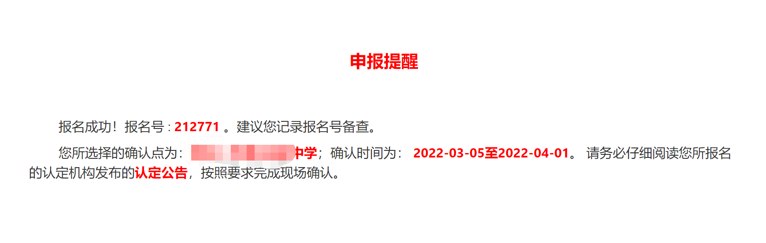
（11）点击页面下方的返回按钮，将返回业务平台页面，请您务必在系统“业务平台”页面“教师资格认定信息”模块下，点击按钮，将会出现报名记录，点击“”按钮，查看相关内容，在认定状态处查看认定进度，且在规定时间内按认定通知或公告要求携带各项需提交的材料进行现场确认。
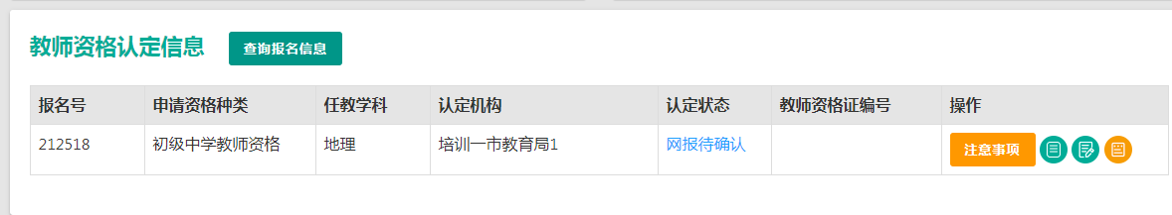
您可在右侧操作栏内，点击申请表预览按钮，查看教师资格认定申请表信息，特别要检查个人照片和个人承诺书是否清晰完整，个人信息是否正确，如有错误，请及时按要求修改。
如需修改报名信息，请在教师资格认定信息记录下，点击右侧操作栏内的修改按钮进行修改后提交。
如您需要更换所选择的考试合格证明或改为以非国考身份报名，需要先修改考试合格证明，提交一次，而后再修改其余信息。
注意：请先查看认定状态是不是“网报待确认”。如果不是，需要联系认定机构修改认定状态至该状态才可以修改报名信息。学籍、普通话、学历、学位证书信息需在个人信息中心中修改，并在修改后重新提交报名信息。
此前已用于过教师资格认定的证书信息不可修改，如确有必要，请通过网站首页“咨询服务”栏目联系方式联系我们。
注意：如果您在教师资格认定过程中遇到问题，请参考中国教师资格网“常见问题”相关说明对照处理。如果仍有不能解决的问题，请按网站首页下面“咨询服务”提供的方式发邮件或打电话定位并解决问题。
